FUNDACIÓN EDUCATIVA COLEGIO SAN JUAN EUDES
RECUPERACIÓN DE ÀREA DEL TERCER PERIODO
AREA: HUMANIDADES (INGLÉS) GRADO: QUINTO AÑO: 2022
DOCENTES: LUZ MERY CASTAÑEDA- JHOAN ZAPATA

Nombre: _________________________________ Grupo: _______ Fecha: _____________

INDICADORES DE DESEMPEÑO:

- Reconoce las partes del cuerpo en inglés.
- Construye oraciones utilizado de forma correcta el VERB CAN.
- Escribe y pronuncia los números en inglés.

NOTA:
- A continuación, se comparte la teoría que se abordó durante el segundo período, la cual debe de leer comprensivamente, esta a su vez, lo prepara para que pueda sustentar los aprendizajes adquiridos; el objetivo es que se apropie y maneje cada temática presentada.
- La realización del taller valdrá el 20% del valor de la recuperación, este debe realizarse en el cuaderno.
- Posteriormente se deberá realizar un examen escrito que vale el 80% de la nota.
- Cada punto tiene un valor
- Entregar este taller de forma organizada en el cuaderno de inglés.
- Sin la realización del taller en el cuaderno no podrá presentar la sustentación escrita.

Temas abordados durante el tercer período académico
VERB CAN
PARTS BODY
EMOTIONS
NUMBERS

MATERIAL DE ESTUDIO

- Escribe las emociones de las imágenes según corresponda.

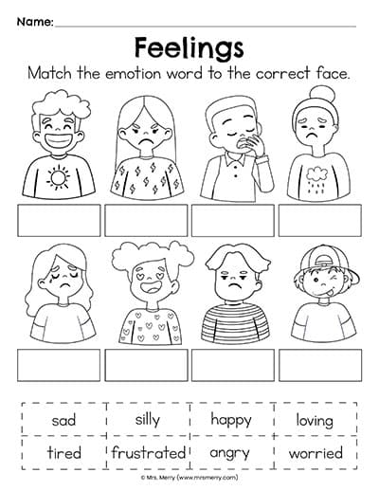

- Realice la siguiente actividad, recordando el uso de verb Can.

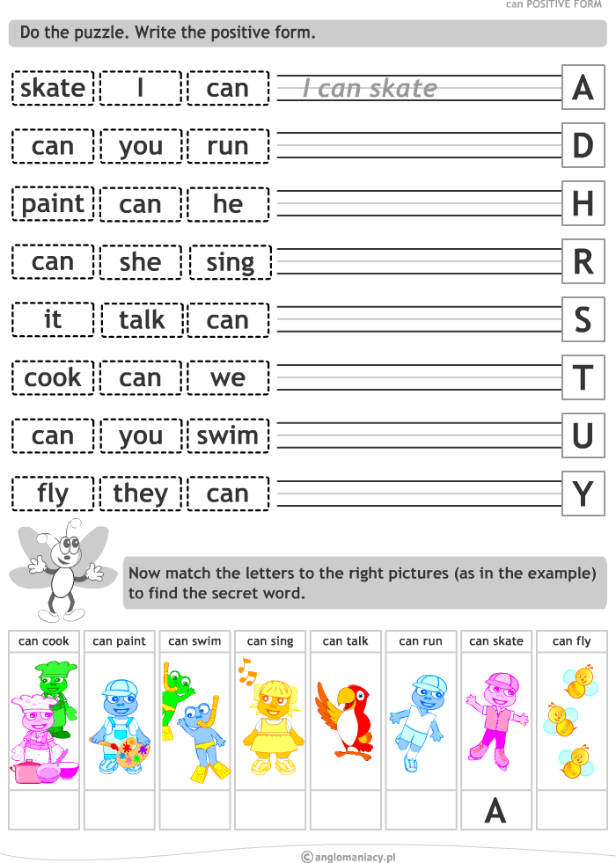

- Realiza los números en ingles del 1 al 200.

- PARTES DEL CUERPO- BODY PARTS

El cuerpo humano es la estructura física y material del ser humano. El cuerpo humano se conforma en tres partes: cabeza, tronco y extremidades.

Completa las partes del cuerpo en inglés según indica la imagen.

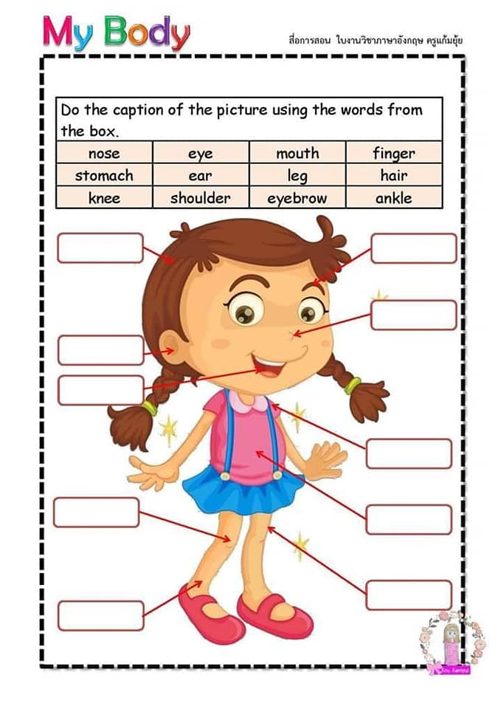
- Realiza 20 oraciones donde se evidencie el verb to be.

- Lee el siguiente texto y tradúcelo al español y responde las preguntas en inglés.

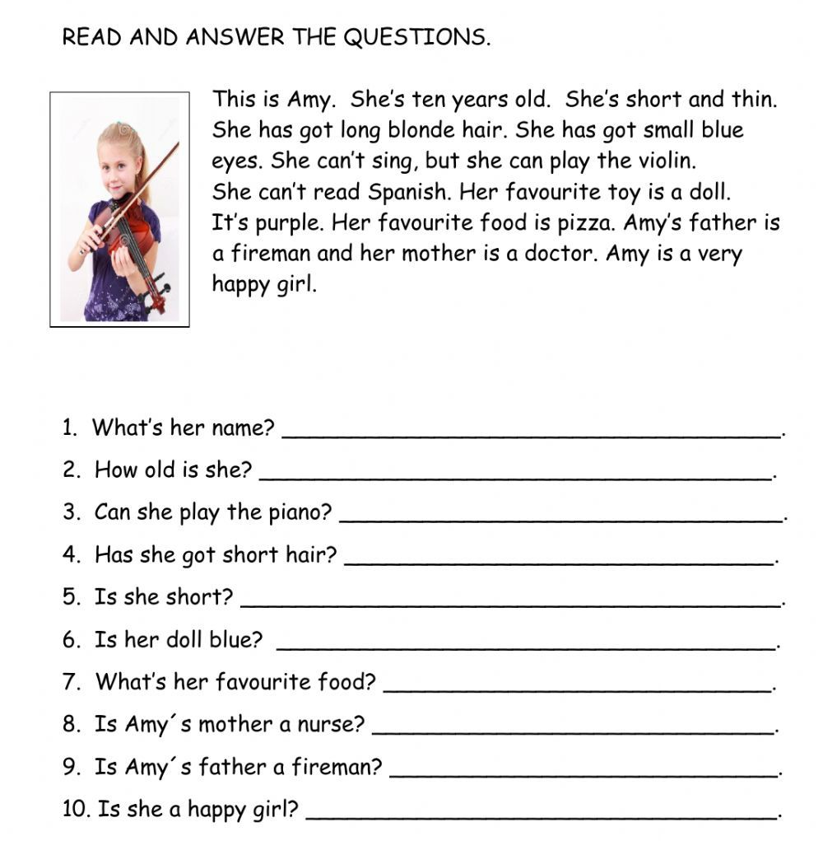

- Realiza la siguiente actividad teniendo en cuenta la imagen.

